JĘZYK ANGIELSKI W DOMU

ENGLISH AT HOME

**WIOSENNE POWROTY**

**Wtorek 06.04.2021 r.**

**Birds are singing!**

Drodzy Rodzice!

1. Dzisiaj zajmiemy się wiosennymi powrotami ptaków. Na początku przypomnijmy sobie, w jaki sposób przedstawiamy się w języku angielskim i jak odpowiadamy na pytanie o wiek. ćwiczyliśmy to w przedszkolu wiele razy - dzieci na pewno sobie przypomną.

- utrwalanie formy przedstawienia się:

(**What is your name? My name is...(Jaś)** [Łat is jor nejm? Maj nejm is...]

- utrwalanie właściwego odpowiadania na pytanie o wiek

(**How old are you? I'm...(6-six**) [Hał old ar ju? Ajem...]

2. Czas na trochę tańca - kochane dzieci, naśladujcie ruchy wykonywane do piosenki „Spring is here”

link do piosenki na YouTube znajduje się poniżej:

https://www.youtube.com/watch?v=DobrRgD5aOU

3. Czas przejść do ptaków i ich wiosennych powrotów do Polski.

- wprowadzenie słownictwa:

**bird** [berd]-ptak, **nest** [nest]-gniazdo, **stork** [stork]-bocian

- zabawa utrwalająca słownictwo: **''Yes or No" (Tak lub Nie)**: rodzic pokazuje dziecku ilustrację i nazywa po angielsku, co się na niej znajduje; co jakiś czas błędnie nazywa obrazek (ma to na celu wzbudzenie czujności dziecka); zadaniem dziecka jest powiedzenie "Yes", jeśli rodzic nazwie ilustrację prawidłowo i "No" - kiedy zrobi to błędnie.

Przykładowe ilustracje do zabawy:

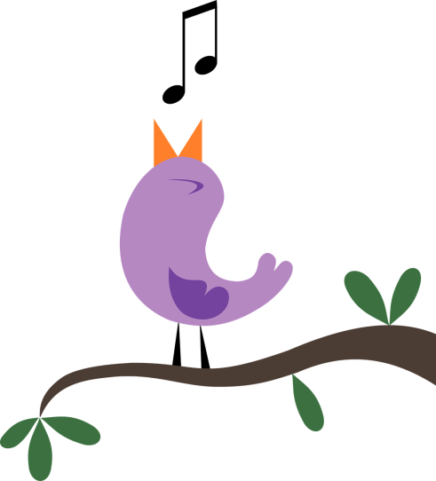 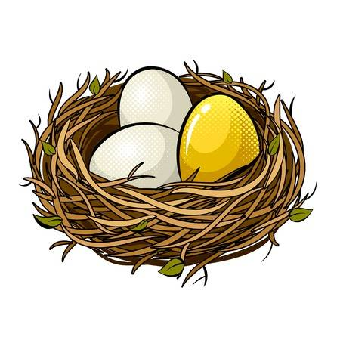

**bird nest**

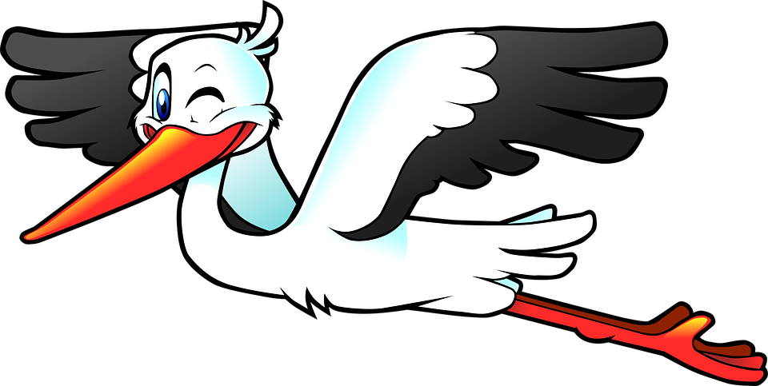

**stork**